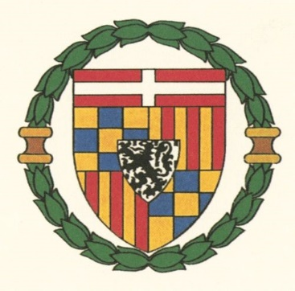
LA GUERRE DU RAIL EN HAUTE-SAVOIE 1940-1944

Le mercredi 6 novembre - Salle Yvette Martinet à 18 heures

Pour assurer la conférence prévue pour ce 6 novembre, et qui devait initialement porter sur les trésors de la bibliothèque diocésaine, l’Académie florimontane a fait appel à l’un de ses membres pour parler d’un tout autre sujet, le fonctionnement du réseau ferré haut-savoyard pendant la seconde guerre mondiale.

Pour ce faire, André Pallatier a souhaité s’adjoindre un ami, Gilles Degenève, grand connaisseur du chemin de fer européen, tous deux ayant récemment écrit un article à ce sujet. C’est donc le résultat des recherches effectuées en vue d’écrire cet article que les deux conférenciers nous présenteront.

Après avoir illustré l’état du réseau départemental en septembre 1939, au moment du déclenchement du second conflit mondial, ils exposeront les péripéties auxquelles ce réseau est appelé à être confronté, notamment les sabotages qu’il subit en 1943 et 1944. Ils privilégieront ceux qui ont touché trois ouvrages d’art : celui du Longeray, celui des Fleuries, et celui de Pyrimont qui ont été opérés par trois acteurs différents, le troisième témoignant de la participation de la Résistance locale au Plan Vert préparé en liaison avec Résistance-Fer.
